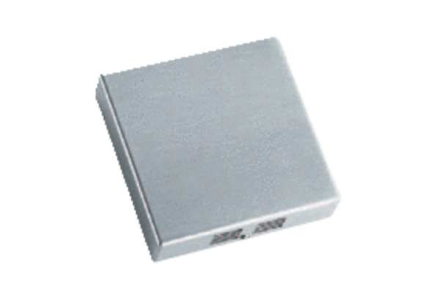Feuchte- und Temperaturfühler RFS-EVerpackungseinheit: 1 StückSortiment: 34
Artikelnummer: 0043.0718Hersteller: AEREX

